**Задание 11. Когда кит плавает, то в море виден фонтанчик воды. Обведи фонтанчик по пунктиру. Раскрась животное.**

Вариант 1.

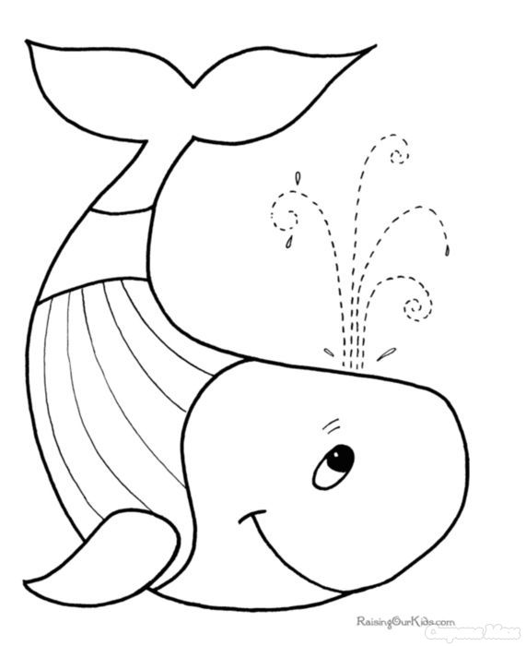

Вариант 2.

